班级作业列表：
第5章 网络编程
1、编写一服务器端程序，实现读取客户端发送过来的一组整数，表现为一组数与数之间用空格隔开的字符串。对这组整数进行排序处理后，返回相应的字符串给客户端，如果数据格式不正确，则返回错误信息，以本机作为服务器。 [必做题]

2、编写一个简单的socket通讯程序： [选做题]
2.1 客户机程序，从控制台输入字符串，发送到服务器端，并将服务器返回的信息显示出来。
2.2 服务器端程序，从客户机接收数据并打印，同时将从标准输入获取的信息发送给客户机
2.3 满足一个服务器可以服务多个客户
实现效果如图：
图1：服务器端效果：

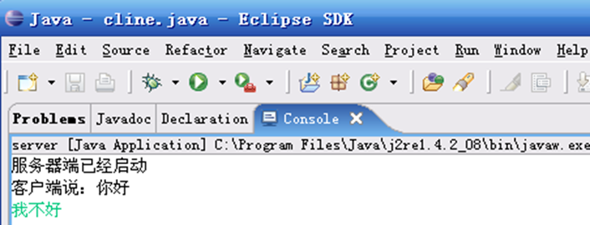
图2：客户器端效果：

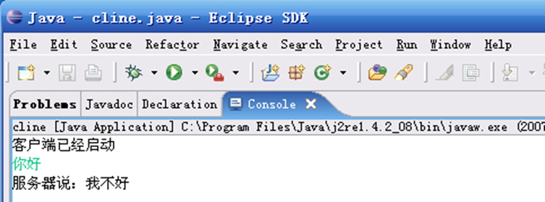
---------------------------------------------------------------------------------------------------
学生完成情况：

负责老师签名：

